Отчёт по лабораторной работе №8
  - Настройка SMTP-сервера
Гашимова Эсма Эльшан кызы
Содержание

1. Цель работы
Приобретение практических навыков по установке и конфигурированию SMTP сервера.

2. Выполнение лабораторной работы

2.1 Установка Postfix
На виртуальной машине server перехожу в режим суперпользователя командой sudo -i. Устанавливаю пакеты postfix и s-nail с помощью dnf -y install postfix и dnf -y install s-nail. Разрешаю работу SMTP в межсетевом экране командами firewall-cmd --add-service=smtp и firewall-cmd --add-service=smtp --permanent. Проверяю список служб командой firewall-cmd --list-services, восстанавливаю контексты SELinux с помощью restorecon -vR /etc. Затем включаю автозапуск и запускаю Postfix командами systemctl enable postfix и systemctl start postfix (см. рис. Рисунок 1).
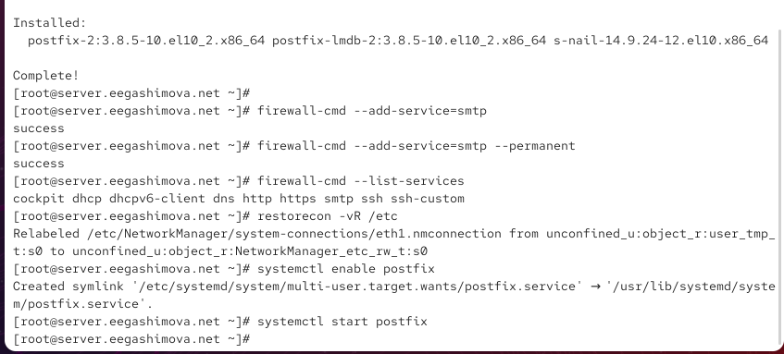
Рисунок 1: Установка Postfix, настройка межсетевого экрана и запуск службы

2.2 Изменение параметров Postfix с помощью postconf
Для просмотра текущей конфигурации Postfix выполняю команду postconf. В выводе отображаются параметры работы почтового сервера, включая сетевые настройки, доменные имена и каталоги хранения сообщений (см. рис. Рисунок 2).
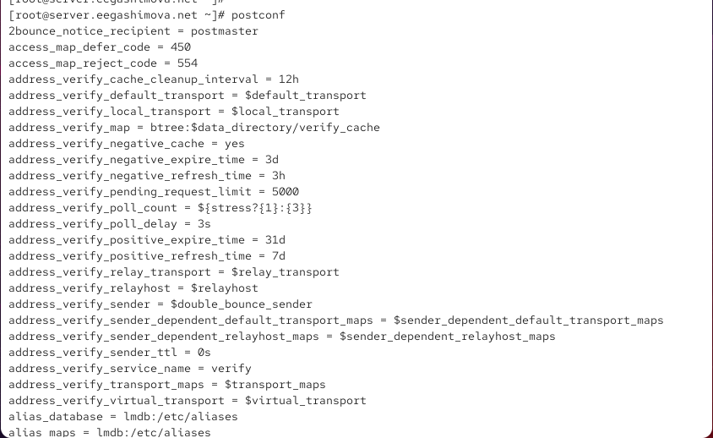
Рисунок 2: Просмотр текущих параметров конфигурации Postfix
Проверяю параметры myorigin и mydomain командами postconf myorigin и postconf mydomain. Параметр myorigin определяет доменную часть адреса отправителя, а mydomain — домен почтового сервера. Устанавливаю myorigin = $mydomain командой postconf -e 'myorigin = $mydomain'. Проверяю конфигурацию с помощью postfix check и перечитываю её командой systemctl reload postfix.service (см. рис. Рисунок 3).
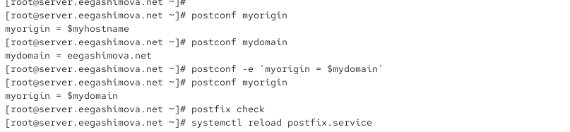
Рисунок 3: Проверка и изменение параметров myorigin и mydomain
Командой postconf -n просматриваю параметры, отличающиеся от значений по умолчанию. В текущей конфигурации inet_interfaces = localhost, поэтому Postfix принимает соединения только через локальный интерфейс, а inet_protocols = all разрешает использование IPv4 и IPv6 (см. рис. Рисунок 4).
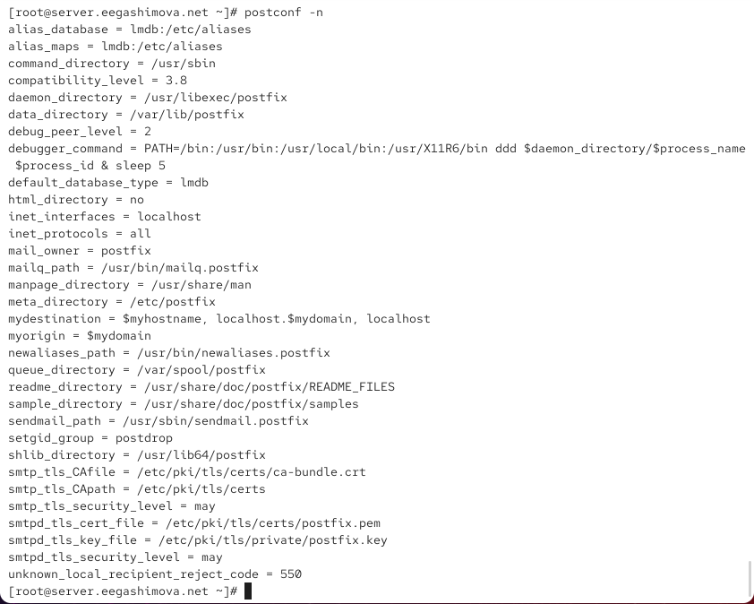
Рисунок 4: Просмотр изменённых параметров Postfix
Задаю домен командой postconf -e 'mydomain = eegashimova.net'. Затем отключаю IPv6, выполнив postconf -e 'inet_protocols = ipv4'. Проверяю конфигурацию командой postfix check и перечитываю настройки с помощью systemctl reload postfix.service (см. рис. Рисунок 5).
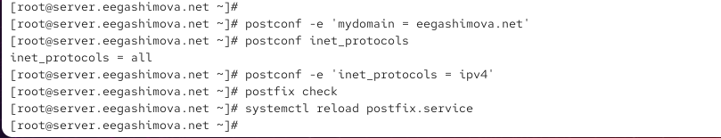
Рисунок 5: Настройка домена и использование протокола IPv4

2.3 Проверка работы Postfix
На сервере отправляю тестовое письмо командой echo . | mail -s test1 eegashimova@server.eegashimova.net. Для проверки доставки просматриваю журнал командой tail -f /var/log/maillog. Запись status=sent (delivered to mailbox) подтверждает успешную доставку письма, а removed означает удаление обработанного сообщения из очереди (см. рис. Рисунок 6).
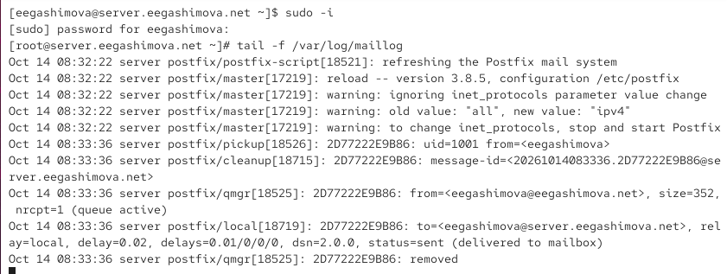
Рисунок 6: Проверка доставки сообщения по журналу Postfix
Дополнительно просматриваю файл /var/spool/mail/eegashimova, содержащий локальную почту пользователя. В заголовках письма присутствуют адрес получателя и тема test1, что подтверждает получение отправленного сообщения (см. рис. Рисунок 7).
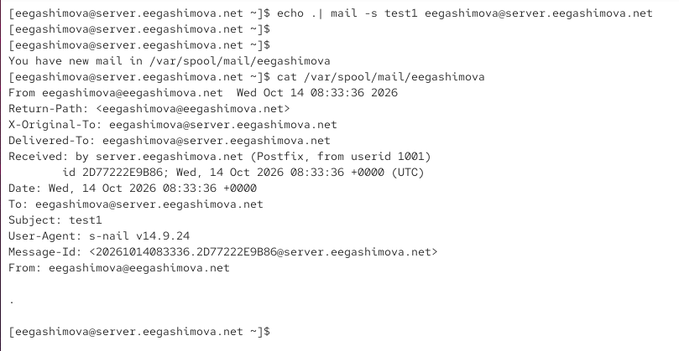
Рисунок 7: Отправка тестового письма и просмотр почтового ящика
Перехожу на виртуальную машину client, устанавливаю пакеты postfix и s-nail. Командой postconf -e 'inet_protocols = ipv4' разрешаю использование только IPv4. Включаю автозапуск и запускаю службу командами systemctl enable postfix и systemctl start postfix (см. рис. Рисунок 8).
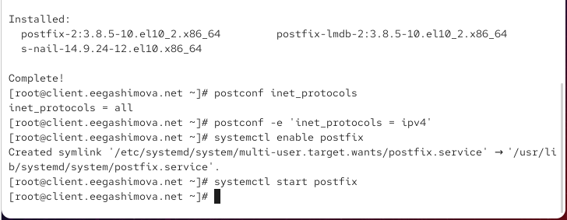
Рисунок 8: Установка и настройка Postfix на клиенте
С клиента отправляю письмо на сервер командой echo . | mail -s test1 eegashimova@server.eegashimova.net. Проверяю возможность передачи сообщения между виртуальными машинами (см. рис. Рисунок 9).
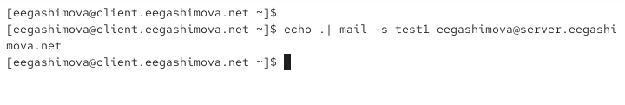
Рисунок 9: Отправка тестового письма с клиента на сервер
На сервере проверяю параметры inet_interfaces и mynetworks. Для приёма соединений со всех сетевых интерфейсов выполняю postconf -e 'inet_interfaces = all', а командой postconf -e 'mynetworks = 127.0.0.0/8, 192.168.0.0/16' добавляю внутреннюю сеть в список доверенных. Проверяю конфигурацию и перезапускаю Postfix (см. рис. Рисунок 10).
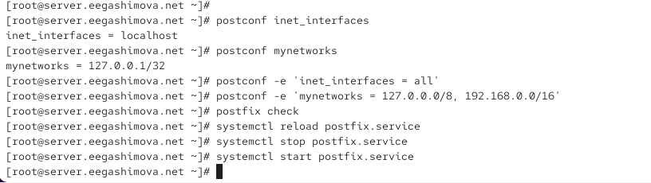
Рисунок 10: Настройка сетевых интерфейсов и доверенных сетей Postfix
Повторно отправляю письмо с клиента. В журнале сервера появляется запись подключения client.eegashimova.net[192.168.1.30]. Строка status=sent (delivered to mailbox) подтверждает успешную доставку сообщения по SMTP (см. рис. Рисунок 11).
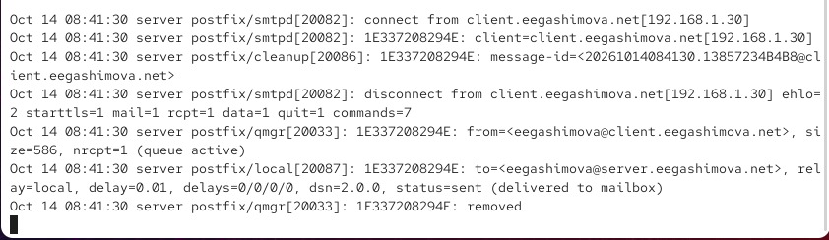
Рисунок 11: Успешная доставка сообщения с клиента на сервер
Просматриваю содержимое почтового ящика /var/spool/mail/eegashimova. В заголовках письма указан отправитель eegashimova@client.eegashimova.net и получатель eegashimova@server.eegashimova.net, что подтверждает передачу сообщения между виртуальными машинами (см. рис. Рисунок 12).
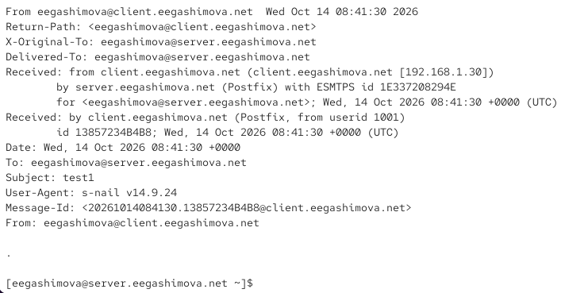
Рисунок 12: Просмотр полученного от клиента письма

2.4 Конфигурация Postfix для домена
Для проверки отправки почты на доменный адрес с клиента выполняю команду echo . | mail -s test2 eegashimova@eegashimova.net. Теперь в адресе получателя используется домен без указания конкретного сервера (см. рис. Рисунок 13).
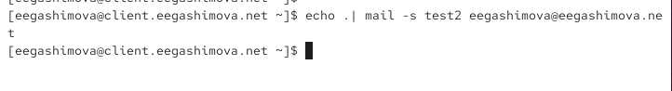
Рисунок 13: Отправка письма на доменный адрес
Проверяю журнал Postfix. При попытке доставки возникает ошибка mail for eegashimova.net loops back to myself, поскольку домен ещё не добавлен в список локально обслуживаемых. Postfix формирует уведомление о недоставке, которое также не удаётся передать клиенту из-за ошибки No route to host (см. рис. Рисунок 14).
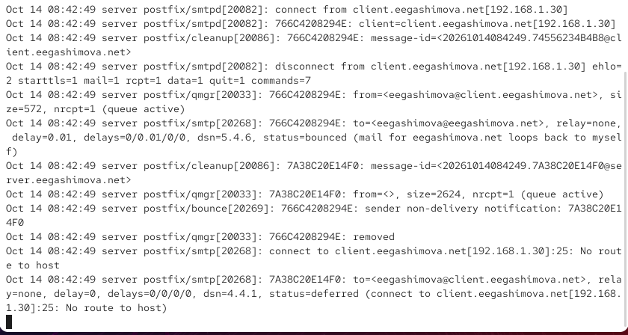
Рисунок 14: Ошибка доставки сообщения на доменный адрес
Для настройки почтового домена открываю файл прямой DNS-зоны /var/named/master/fz/eegashimova.net. Добавляю MX-запись MX 10 mail.eegashimova.net., указывающую почтовый сервер домена, и A-запись mail A 192.168.1.1, связывающую его имя с IP-адресом (см. рис. Рисунок 15).
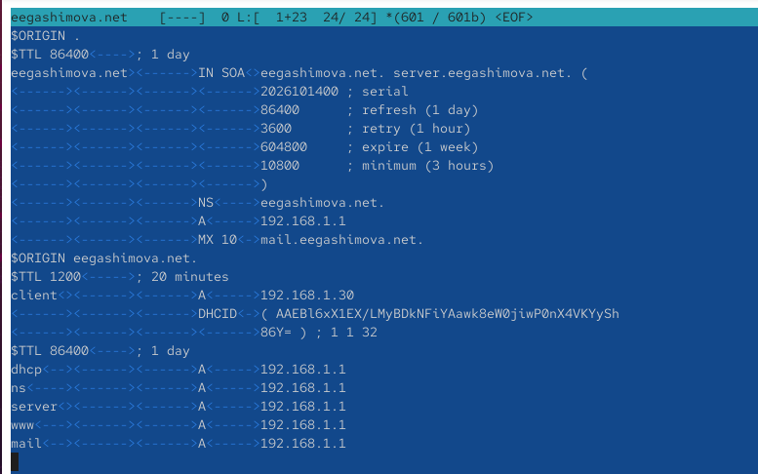
Рисунок 15: Настройка MX-записи и A-записи почтового сервера
Далее редактирую файл обратной DNS-зоны /var/named/master/rz/192.168.1. Добавляю PTR-запись для имени mail.eegashimova.net, обеспечивающую обратное разрешение IP-адреса почтового сервера (см. рис. Рисунок 16).
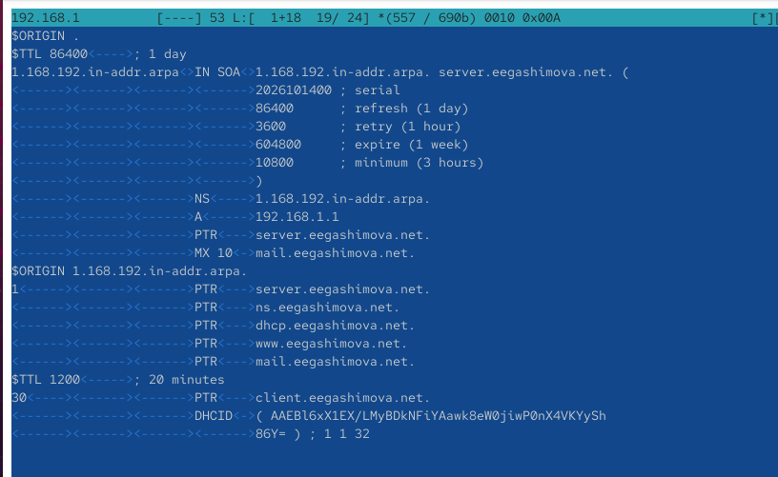
Рисунок 16: Настройка обратной DNS-зоны
Командой postqueue -p проверяю очередь почтовых сообщений. Для разрешения локальной доставки на доменный адрес выполняю postconf -e 'mydestination = $myhostname, localhost.$mydomain, localhost, $mydomain'. Затем проверяю настройки Postfix, восстанавливаю контексты SELinux, перезапускаю DNS-сервер командой systemctl restart named и повторно обрабатываю очередь с помощью postqueue -f (см. рис. Рисунок 17).
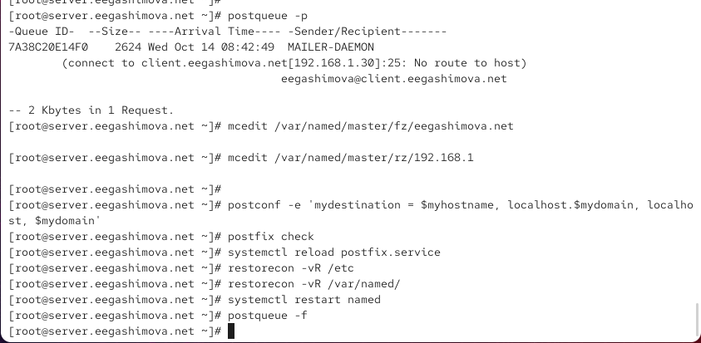
Рисунок 17: Проверка очереди и настройка локальных доменов Postfix
Повторно отправляю письмо с клиента на адрес eegashimova@eegashimova.net. В журнале сервера отображается status=sent (delivered to mailbox), подтверждающая успешную доставку сообщения после настройки DNS и параметра mydestination (см. рис. Рисунок 18).
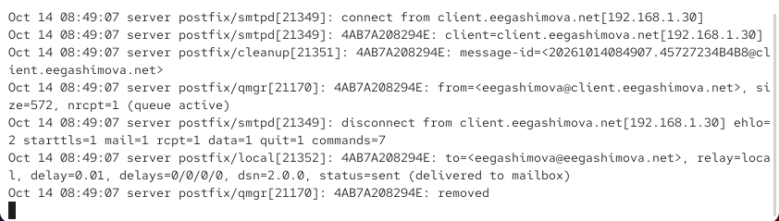
Рисунок 18: Успешная доставка письма на доменный адрес
Проверяю содержимое локального почтового ящика. В полученном письме указаны адрес eegashimova@eegashimova.net и тема test2. Следовательно, почтовый сервер корректно принимает сообщения, адресованные домену eegashimova.net (см. рис. Рисунок 19).
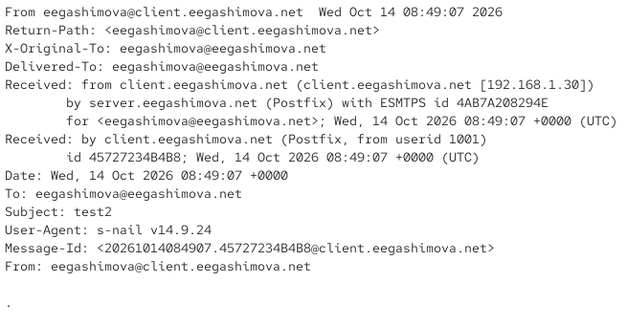
Рисунок 19: Просмотр полученного письма с темой test2

2.5 Внесение изменений в настройки внутреннего окружения виртуальной машины
Для автоматизации настройки Postfix копирую файлы DNS в каталог /vagrant/provision/server/dns/var/named/ и создаю исполняемые сценарии mail.sh для виртуальных машин server и client (см. рис. Рисунок 20–Рисунок 23).
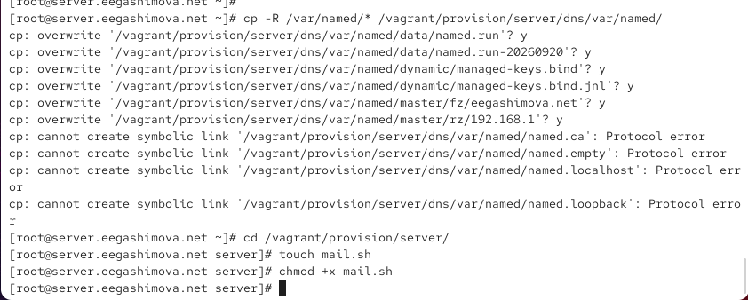
Рисунок 20: Копирование конфигурационных файлов DNS и создание mail.sh

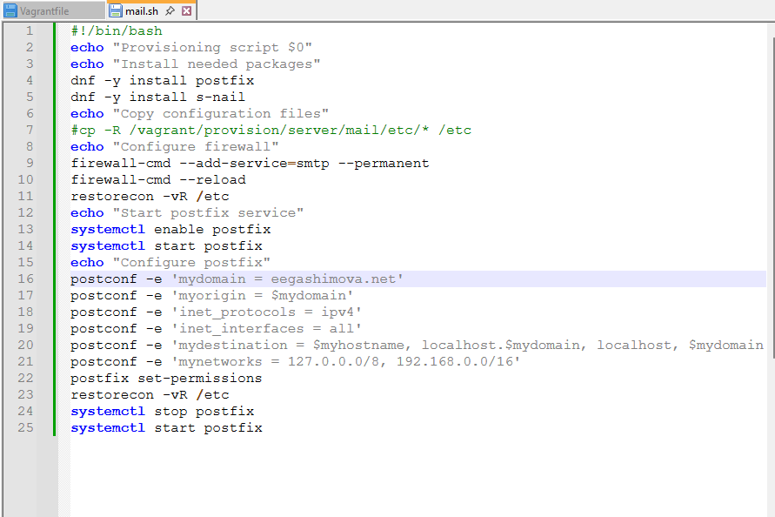
Рисунок 21: Сценарий автоматической установки и настройки Postfix на сервере

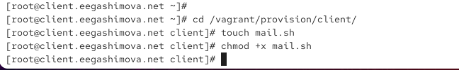
Рисунок 22: Создание исполняемого файла mail.sh на клиенте

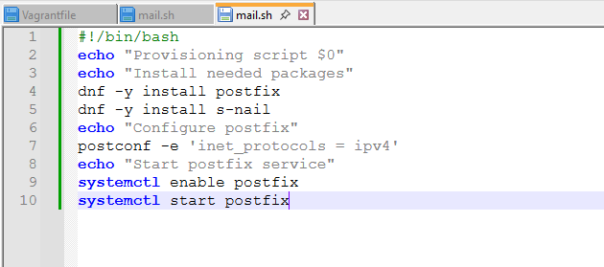
Рисунок 23: Сценарий автоматической установки и настройки Postfix на клиенте
В сценариях указываю команды установки пакетов, настройки Postfix и запуска службы, а для их автоматического выполнения при подготовке виртуальных машин предусматриваю подключение файлов provision/server/mail.sh и provision/client/mail.sh в Vagrantfile.

3. Вывод
В ходе лабораторной работы я установила и настроила почтовый сервер Postfix на виртуальных машинах server и client. Настроила работу SMTP, параметры сетевых интерфейсов, доверенные сети и DNS-записи почтового домена. Проверила отправку сообщений между виртуальными машинами и доставку почты на доменный адрес eegashimova.net. Также создала сценарии для автоматизации установки и настройки Postfix в окружении Vagrant.

4. Контрольные вопросы
1. В каком каталоге и в каком файле следует смотреть конфигурацию Postfix?
Основной конфигурационный файл Postfix находится в каталоге /etc/postfix/ и называется main.cf. В нём содержатся основные параметры работы почтового сервера.
Дополнительный файл master.cf определяет настройки служб и процессов Postfix.
Для просмотра конфигурации используется команда:
cat /etc/postfix/main.cf
2. Каким образом можно проверить корректность синтаксиса в конфигурационном файле Postfix?
Для проверки корректности конфигурации Postfix используется команда:
postfix check
Она проверяет конфигурационные файлы, а также некоторые права доступа и каталоги. Для просмотра параметров, отличающихся от значений по умолчанию, используется команда:
postconf -n
После изменения настроек можно перечитать конфигурацию командой:
systemctl reload postfix
3. В каких параметрах конфигурации Postfix требуется внести изменения для настройки возможности отправки писем не на локальный хост, а на доменные адреса?
Для настройки работы Postfix с доменными адресами необходимо изменить следующие параметры:
- mydomain — задаёт доменное имя почтового сервера.
- myorigin — определяет доменную часть адреса отправителя.
- mydestination — указывает домены, для которых сервер выполняет локальную доставку.
- inet_interfaces — определяет сетевые интерфейсы, на которых сервер принимает соединения.
- mynetworks — задаёт список доверенных сетей.
Пример настройки:
postconf -e 'mydomain = eegashimova.net'
postconf -e 'myorigin = $mydomain'
postconf -e 'mydestination = $myhostname, localhost.$mydomain, localhost, $mydomain'
Дополнительно в DNS необходимо настроить MX-запись почтового сервера и соответствующую A-запись.
4. Приведите примеры работы с утилитой mail по отправке письма, просмотру имеющихся писем, удалению письма.
Утилита mail позволяет отправлять, просматривать и удалять электронные сообщения.
Для отправки письма используется команда:
echo "Test message" | mail -s "Test" eegashimova@eegashimova.net
Для просмотра списка полученных сообщений:
mail
Для просмотра конкретного письма в интерактивном режиме вводится его номер, например:
1
Для удаления первого письма используется команда:
d 1
Для выхода с сохранением изменений:
q
5. Приведите примеры работы с утилитой postqueue. Как посмотреть очередь сообщений? Как определить число сообщений в очереди? Как отправить все сообщения, находящиеся в очереди? Как удалить письмо из очереди?
Утилита postqueue используется для просмотра и управления очередью почтовых сообщений Postfix.
Для просмотра очереди сообщений используется команда:
postqueue -p
Для определения количества сообщений в очереди можно посмотреть итоговую строку вывода:
postqueue -p | tail -n 1
Для повторной попытки отправки всех сообщений из очереди:
postqueue -f
Для повторной попытки отправки конкретного сообщения:
postqueue -i ID
Для удаления отдельного сообщения из очереди используется утилита postsuper:
postsuper -d ID
Для удаления всех сообщений из очереди:
postsuper -d ALL
Здесь ID — идентификатор почтового сообщения, который можно узнать с помощью команды postqueue -p.

5. Список литературы
- Postfix — официальная документация почтового сервера
- Postfix — руководство по первоначальной настройке почтового сервера
- Postfix — примеры стандартной конфигурации почтового сервера
- Postfix — руководство по работе с утилитой postconf
- Postfix — управление очередью почтовых сообщений с помощью postqueue
- Postfix — управление и удаление сообщений из очереди с помощью postsuper
- S-nail — руководство по отправке и получению электронной почты
- BIND 9 — настройка DNS-зон и почтовых MX-записей
- firewalld — руководство по настройке сетевых служб и портов
- HashiCorp Vagrant — автоматизация настройки виртуальных машин
- HashiCorp Vagrant — использование Shell Provisioner для выполнения скриптов

